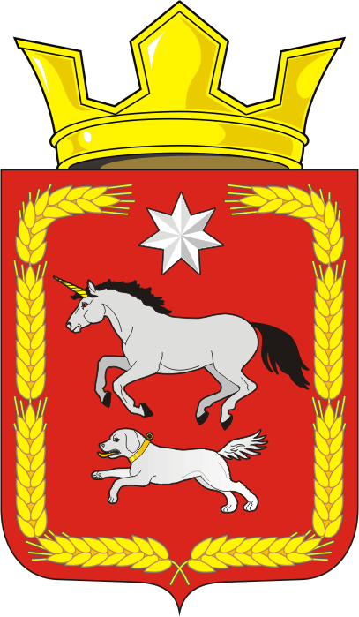

администрация Каировского сельсовета
Саракташского района Оренбургской области

П Р О Т О К О Л
проведения публичных слушаний по проекту Решения Совета депутатов «О внесении изменений в Устав муниципального образования Каировский сельсовет Саракташского района Оренбургской области»

с. Каировка 29 августа 2022 г.

Дата проведения « 29 » августа 2022 г.

Место проведения: Оренбургская область, Саракташский район, село Каировка, здание администрации Каировского сельсовета по адресу:
с. Каировка, ул. Центральная, д. 28.

Время начала проведения: 18 ч. 05 мин.
Завершено: 19 ч. 00 мин.
Количество присутствующих: 16 человек

Председательствующий: Логвиненко А.Н. – глава муниципального образования Каировский сельсовет

Секретарь собрания: Бочкарева Т.А. – специалист 1 категории администрации

ПОВЕСТКА ДНЯ:

1.Обсуждение проекта Решения Совета депутатов о внесении изменений в Устав муниципального образования Каировский сельсовет Саракташского района Оренбургской области.
Вступительное слово председательствующего:
Глава сельсовета Логвиненко А.Н. проинформировал, что в соответствии с законодательством, Положением о публичных слушаниях проект Решения Совета депутатов о внесении изменений в Устав муниципального образования выносится на публичные слушания, рассказал о существе обсуждаемого вопроса, его значимости и порядке проведения слушаний.

Проект изменений в Устав муниципального образования Каировский сельсовет Саракташского района Оренбургской области и Порядок участия граждан в обсуждении проекта изменений в Устав муниципального образования Каировский сельсовет Саракташского района Оренбургской области и учета предложений по данному проекту были обнародованы на стенде администрации сельсовета, на информационном стенде в помещении МБОУ «Каировская средняя общеобразовательная школа», на информационном стенде в помещении МБОУ «Екатериновская средняя общеобразовательная школа», а также размещены на официальном сайте администрации сельсовета.
Сформирована комиссия по подготовки и проведения публичных слушаний в количестве 3 человек в следующем составе: Логвиненко А.Н., глава муниципального образования Каировский сельсовет, Бочкарева Т.А., специалист 1 категории администрации Каировского сельсовета, Пяткова О.А., председатель Совета депутатов Каировского сельсовета, Тонова С.Я., депутат по избирательному округу №1 Каировского сельсовета.
За период с момента назначения публичных слушаний до дня проведения публичных слушаний каких-либо предложений и замечаний, касающихся проекта изменений в Устав муниципального образования Каировский сельсовет, в администрацию Каировского сельского совета не поступало.
СЛУШАЛИ:
Логвиненко Алексей Николаевич, который сказал о том, в соответствии с Федеральным законом от 06.10.2003 № 131-ФЗ «Об общих принципах организации местного самоуправления в Российской Федерации» необходимо внести изменения в Устав муниципального образования Каировский сельсовет Саракташского района Оренбургской области.
ВЫСТУПИЛИ:
Тонова Светлана Яковлевна – депутат Совета депутатов по избирательному округу №1, которая предложила на основании информации главы муниципального образования:

- Одобрить в целом проект Решения Совета депутатов о внесении изменений в Устав муниципального образования Каировский сельсовет Саракташского района Оренбургской области.
- Рекомендовать Совету депутатов муниципального образования Каировский сельсовет Саракташского района Оренбургской области принять Решение Совета депутатов «О внесении изменений в Устав муниципального образования Каировского сельсовет Саракташского района Оренбургской области».
Михайлов Алексей Иванович – староста села Екатериновка, который внес предложение одобрить проект Решения Совета депутатов о внесении изменений в Устав муниципального образования Каировский сельсовет.
Какурин Михаил Александрович– житель с. Каировка, который внес предложение одобрить в целом проект Решения Совета депутатов о внесении изменений в Устав муниципального образования Каировский сельсовет.
ГОЛОСОВАЛИ: За- 16
Против - нет
Воздержались – нет.
РЕШИЛИ: Одобрить проект Решения Совета депутатов о внесении изменений в Устав муниципального образования Каировский сельсовет.
Рекомендовать Совету депутатов муниципального образования Каировский сельсовет Саракташского района Оренбургской области принять Решение Совета депутатов «О внесении изменений в Устав муниципального образования Каировского сельсовет Саракташского района Оренбургской области».

Председательствующий А.Н.Логвиненко

Секретарь Т.А. Бочкарева

М.П.

